Il Museo del latte e della storia della Muggiasca
in collaborazione con la Parrocchia di Vendrogno

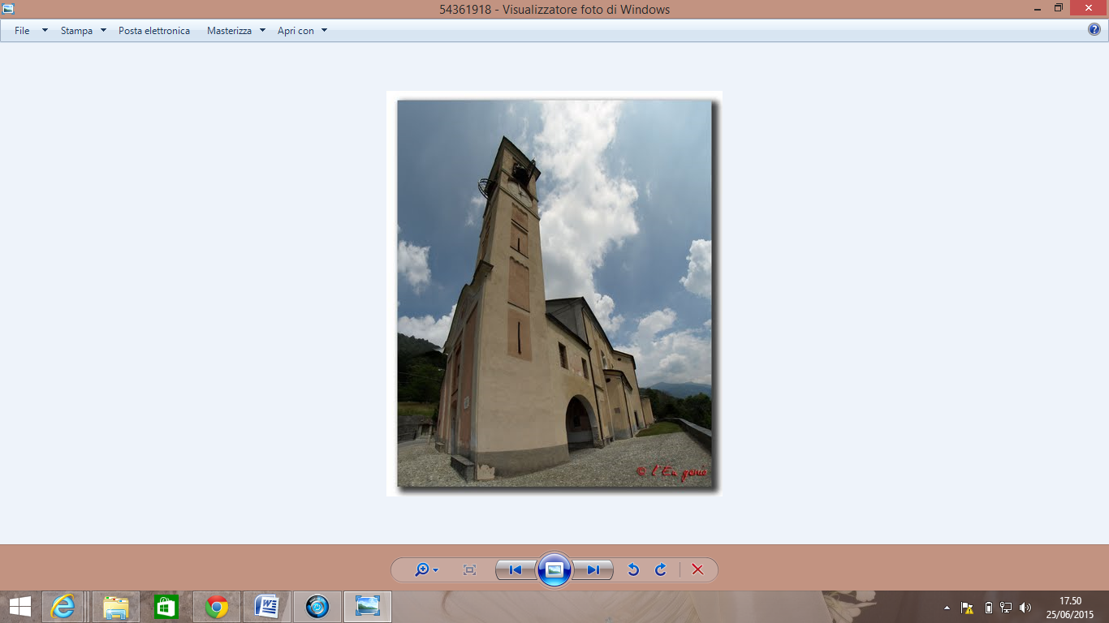
ORGANIZZA
Venerdì 9 Agosto 2019
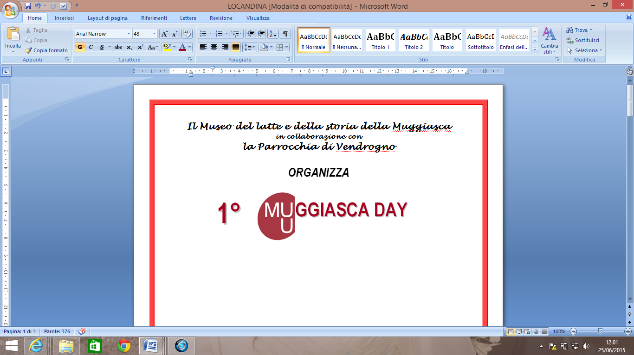
5°

Programma:
Ore 17.00 – Ritrovo e incontro introduttivo
Il punto di partenza sarà il Museo in via Parrocchiale n.1 in Vendrogno, qui verrà esposta una breve introduzione sulle visite guidate che saranno tenute dalla Dott.ssa Clara Perego, storica dell’arte.
Dalle ore 17.30 alle ore 19.00 circa – Visita guidata
Visita con descrizione storico-artistica della chiesa di Sant’Antonio Abate in Vendrogno e prosecuzione verso la parrocchiale di San Lorenzo Martire: la Sala della Confraternita.

Seguirà un piccolo rinfresco.

La partecipazione all’iniziativa è gratuita e non vi sono limiti di adesioni.
Si fa presente che,qualora i partecipanti fossero numerosi, si renderà necessario effettuare dei turni e gli orari di visita potrebbero eventualmente variare.

Possibilità di visita gratuita al museo dalle ore 16.00 alle ore 17.00
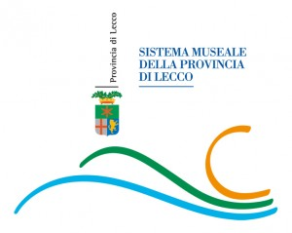
Comune
di vendrogno
Con il patrocinio di &

